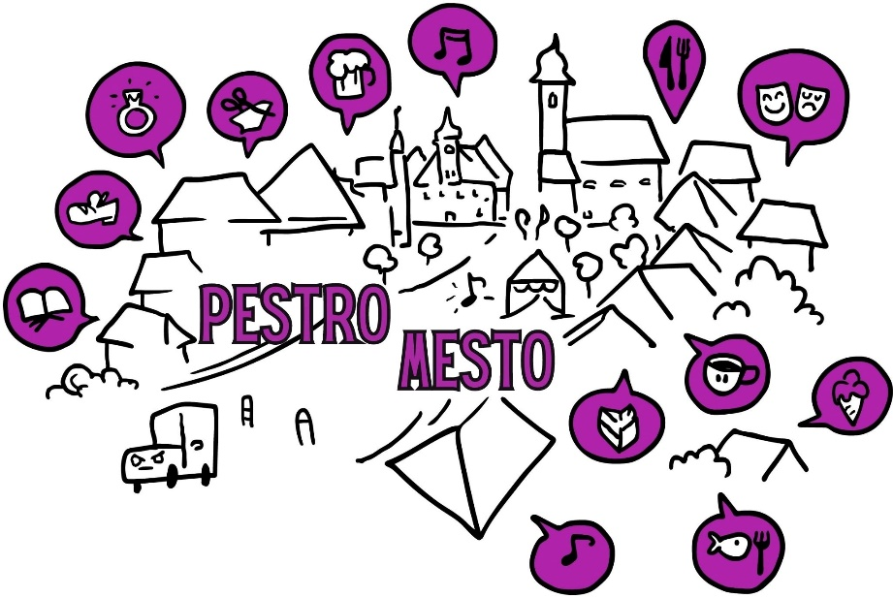
INICIATIVA PESTRO MESTO
PRIJAVNICA 2023
Iniciativa »Pestro mesto« se v letu 2023 izvaja prvič. Njen osnovni namen je spodbuditi prebivalce, da sami uredite, izboljšate kotičke v svoji okolici, ki jih najbolje poznate in bi jih radi na različne načine uporabljali skupaj s someščani.

Pobude za akcije zbiramo od 20. julija do 6. septembra 2023.
Z iniciativo Pestro mesto prebivalce spodbujamo k aktivnemu urejanju javnega prostora in podpiramo majhne lokalne akcije, s katerimi lahko prebivalci občine Slovenska Bistrica sami izboljšajo njihovo okolico in predstavljajo korist za skupnost. Na ta način želimo preizkusiti različne pristope k izboljšanju javnega prostora.
Za akcije je potrebno, da jih predlagate ter izpeljete občani skozi delovno akcijo širše skupnosti Slovenske Bistrice, na občini pa poskrbimo za kritje materialnih stroškov od 800 do 1.500 evrov.
V okviru projekta bomo letos podprli toliko pobud, kolikor bo mogoče z razpoložljivimi sredstvi, ki jim bomo omogočili kritje materialnih stroškov ter jim zagotovili mentorsko vodenje.

Ime akcije (kaj načrtuješ)

Lokacija ali naslov akcije (kje bo akcija potekala)

Trajanje
Okvirno ocenite, kdaj oziroma koliko časa bi potrebovali za izvedbo akcije

Predstavnik pobude akcije
Ime in priimek, naslov, e-naslov in telefon predstavnika akcije

Akcijo prijavljam:
Sam
Skupaj s podporniki iz ulice/soseske

Pri pobudi sodelujejo in jo podpirajo sosedi oziroma bližnji prebivalci:
Priložite seznam / podpise preostalih podpornikov ali skupno fotografijo predlagateljev akcije.

Opis akcije
Čim bolj natančno opišite akcijo, ki jo želite izvesti:
(osredotočite se na to, komu bo akcija koristila in kaj želite z akcijo doseči)

Napišite, kakšno podporo (finančno in vsebinsko ) potrebujete s strani iniciative Pestro mesto.
Okvirno ocenite stroške akcije in zapišite, kaj bo kupljeno s sredstvi projekta Kočevske akcije. Pojasnite, zakaj je to pomembno za izvedbo akcije.

Na kratko nam pojasnite, zakaj naj podpremo prav vašo akcijo:

Kako nameravate za novo ureditev skrbeti v prihodnje?

Opišite načrt vzdrževanja ureditve, ki je zaželen za podporo akciji. V kolikor pa prijavljate enkratni dogodek, zapišite, kako se bo po izvedenem dogodku ravnalo s prostorom.

Fotografije območja

Za boljšo ponazoritev ideje vas prosimo, da priložite do 3 fotografije lokacije, kjer bi se izvedla akcija. Fotografije vstavite v dokument ali pa jih priložite prijavnici na koncu.

Z oddajo podatkov preko obrazca potrjujete, da ste seznanjeni z namenom in pravili varovanja podatkov in Pravili in pogoji za prijavo na iniciativo Pestro mesto.

Tukaj zbrani osebni podatki se bodo uporabili izključno za namen pošiljanja elektronskih obvestil, vabil na dogodke, in s pošiljanjem obvestil o izboru, povezanimi z Iniciativo Pestro mesto. S podatki bomo ravnali v skladu z veljavno zakonodajo in Politiko zasebnosti - varnosti osebnih podatkov organizacije.

Želim prejemati novice o nadaljnjem poteku projekta
Ne želim prejemati novic o nadaljnjem poteku projekta.

